开源工业软件实战集成赛

参赛作品申报书
一、作品概述
项目名称 | 基于FastCAE平台的非结构化网格生成软件
项目背景 | （不超过500字）  随着数值模拟技术在航空航天、汽车制造、能源装备等领域的广泛应用，高质量网格生成已成为仿真流程中的关键瓶颈。当前工业级CAE软件普遍依赖商业网格工具，成本高、封闭性强，难以满足定制化与高效协同的需求。近年来，开源CAE生态快速发展，FastCAE作为国内领先的开源集成平台，为自主可控的工业软件研发提供了良好基础。然而，现有开源网格工具在复杂几何适应性、多维度网格一体化生成及局部精细化控制方面仍存在明显不足。本团队自主研发的网格生成库，在斯杭教授的指导下，基于Tetgen，结合FastCAE开源平台，旨在构建一个开放、高效、可扩展的国产网格生成解决方案，提升我国在工业仿真底层核心技术上的自主能力，推动开源工业软件生态发展。
解决的主要问题 | （不超过300字）  本项目致力于解决当前开源网格生成工具中存在的三大共性问题：一是解决复杂工程仿真中，对复杂几何模型的适应能力弱，难以保证网格质量与几何边界一致性；二是解决现有工具的自适应能力不足，本项目可以满足对复杂几何特征的自动识别和自动加密，满足网格密度的合理分布；三是解决缺少灵活的局部加密机制，无法满足高精度仿真的区域细化需求。通过集成并增强自主优化的网格库，实现从几何模型到高质量多维网格的全流程自动化生成，显著提升网格生成效率与可靠性。
作品优势与核心技术 | （不超过300字）  几何特征驱动的自适应算法  面网格生成：通过曲率敏感度分析动态调整三角形密度（曲率越大网格越密）；  体网格生成：基于特征边传播约束优化四面体拓扑，确保锐利特征处的保形性；  全自动识别几何特征（如圆角、孔洞、凸脊），无需人工干预。  多维网格一体化引擎  自主算法库深度融合TetGen的Delaunay优化内核，实现线/面/体网格统一架构；  支持边界层预置与物理场耦合自适应（预留接口）。  工业级参数化控制  提供尺寸函数、长宽比阈值、特征角阈值等12项精细调节参数。
参赛作品开发模式 | R开源改造 □自主研发 □二次开发 □其它：
主要应用场景、行业 | （不超过300字）  适用于机械、航空、船舶、电力等领域的CAE仿真前处理环节，特别适合需要高精度网格的流体力学（CFD）、结构力学（FEM）和多物理场耦合分析场景。可服务于高校科研团队、中小型制造企业及工业软件开发商，降低其对国外商业软件的依赖，提升自主研发效率。
二、项目设计与开发方案
项目概要介绍 | （不超过500字）  本项目开发了一套基于 FastCAE 平台的非结构化网格生成软件，面向工程仿真前处理环节，提供高效、自主可控的网格生成解决方案。项目以 Tetgen 成熟的受约束 Delaunay 四面体剖分算法为核心基础，结合自主研发的几何特征识别与自适应网格生成算法，并通过插件方式深度集成至 FastCAE 开源 CAE 平台。  FastCAE 作为国内具有代表性的开源 CAE 集成框架，具备插件化架构和标准化数据接口，适合构建可扩展的工业仿真工具链；Tetgen 在学术与工程领域已被广泛验证，具备稳定可靠的体网格生成能力。本项目在此基础上，针对现有开源网格工具在复杂几何边界一致性、复杂几何特征的自适应性及局部精细化控制方面的不足，进行了针对性优化与功能扩展。  软件支持从 CAD 几何模型输入开始，实现线、面、体网格的自动衔接生成，具备基于曲率与几何特征的自适应加密能力，并提供工业级参数化控制与网格质量评估功能。项目采用开源改造模式，在保障算法可靠性的同时，提升系统的工程实用性与可扩展性，为构建国产自主 CAE 前处理工具提供技术支撑。
项目方案设计 | （不超过2500字）  系统架构设计 系统整体采用模块化架构，主要包括四个功能模块：  - 几何输入与预处理模块  基于 FastCAE 的 CAD 接口，支持 STEP、IGES 等标准格式导入，并借助 OpenCascade 完成几何清理与特征识别，包括缝隙修复、曲率分析、特征边与角点提取，为自适应网格生成提供可靠几何基础。  - 非结构化网格生成引擎模块（核心）  在 Tetgen 受约束 Delaunay 四面体剖分算法基础上，融合自主开发的几何特征保持与尺寸函数控制策略，实现：  曲率驱动的自适应面网格生成；  特征约束的高质量体网格生成；  线、面、体网格信息的统一传递与自动衔接。  - 参数控制与策略模块  通过 FastCAE 的 GUI 框架向用户提供参数化配置界面，支持最小/最大网格尺寸、曲率阈值、特征角阈值、四面体长宽比和扭曲度等多项质量控制参数，满足不同物理场仿真的精度需求。  - 结果输出与可视化模块  集成 FastCAE 后处理功能，实现网格结果的交互式显示、质量着色与统计分析，并支持 VTK、Gmsh 等格式导出，便于对接 CFD、结构及多物理场求解器。  项目采用插件方式将 Tetgen 封装并接入 FastCAE，通过统一的数据接口完成几何与网格数据传递。针对 Tetgen 原生输出格式与平台不兼容的问题，在插件内部设计网格格式转换与质量检查模块，确保网格结果可被 FastCAE 无缝加载与可视化。采用理论方法 理论基础包括Delaunay三角化理论和自适应网格优化。Delaunay方法确保网格的最大最小角优化，避免细长单元；自适应算法基于曲率敏感度和特征边传播，使用梯度函数动态调整密度。具体而言，面网格采用 advancing front 方法结合曲率分析，体网格则扩展Tetgen的 constrained Delaunay tetrahedralization（CDT），添加边界层插入机制以支持高雷诺数流动模拟。  实现技术路线 技术路线分为三个阶段：准备阶段、核心开发阶段和集成优化阶段。  - 准备阶段：下载FastCAE框架，配置插件开发环境。  - 核心开发阶段：开发自主库，包括几何特征识别（使用OpenCascade库检测曲率、边缘）、自适应算法（实现尺寸函数field size function）和一体化引擎（桥接线/面/体生成，预留物理场接口）。融合Tetgen：应用自定义约束。  - 集成优化阶段：将库作为插件嵌入FastCAE，支持可视化配置。
项目案例验证 | （不超过500字）  描述基于标准案例或者工程案例，验证本项目开发功能的正确性和精度。可附验证结果对比分析图。  一、项目背景与目标  背景  该零件（如液压系统连杆、传动机构摇臂）在实际工况中需承受拉/压载荷、弯矩或惯性力，需通过有限元分析（FEA）验证其强度、刚度或疲劳寿命。而网格质量（如单元类型、尺寸、正交性、翘曲度等）直接影响FEA结果的准确性，因此需开展网格生成验证，确保网格能“精准映射”零件几何特征，并满足分析精度要求。  目标  验证网格生成流程对该类零件的适用性（面网格生成、四面体网格生成、几何自适应优化）；  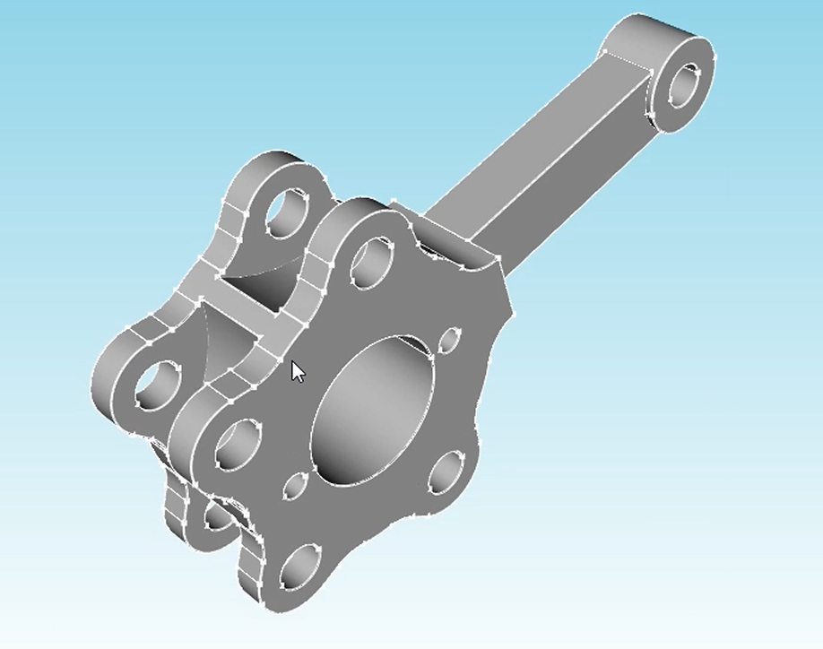  二、零件特征分析  该零件为“法兰盘+杆+铰接孔”结构：  - 法兰端：带中心大孔（铰接/安装用）和4个小孔（螺栓连接），几何特征为“多孔+环形”，需关注孔的圆角、孔间壁厚等细节；  - 杆端：带1个铰接孔，杆身呈“细长杆”或“短杆”形态，需关注杆的截面变化、孔的定位精度；  - 整体形态：非规则对称，存在曲面/平面过渡（如法兰与杆的连接处），需验证网格对“复杂拓扑”的适应性。  三、网格生成流程（基于FastCAE-Tmsh工具）  1. 几何处理（前处理）  - 导入模型：将零件的CAD模型（stp格式）导入FastCAE-Tmsh，检查几何完整性（如是否有破面、重复面、自由边）；  - 几何修复：对缺陷进行修复（如缝合自由边、补全破面、倒圆角/倒角以简化网格划分）；  - 几何简化：保留关键特征（如孔的位置、法兰的形状），去除非关键细节（如微小倒角），以降低网格生成难度。  2. 网格划分策略  针对该零件的“多孔+杆+法兰”结构，选择全自动四面体网格生成策略，验证其算法的鲁棒性和几何自适应性。  四、项目结论与应用  - 网格生成流程验证：该零件的几何特征（多孔、杆+法兰）可通过FastCAE-Tmsh的全自动算法有效生成网格，流程可行；  - 网格质量验证：网格贴合几何边界，保持边界的一致性；网格自适应几何特征，在孔、曲面等几何特征处，自适应加密网格，在曲率相对平坦的地方生成较粗的网格，充分体现了网格密度的合理分布。  - 应用价值：该网格可用于静态应力分析、模态分析或疲劳分析，验证零件的力学性能（如强度是否满足设计要求）。  通过该项目案例，可系统验证网格生成技术在“连杆类零件”有限元分析中的适用性，为后续工程分析提供可靠的网格基础。  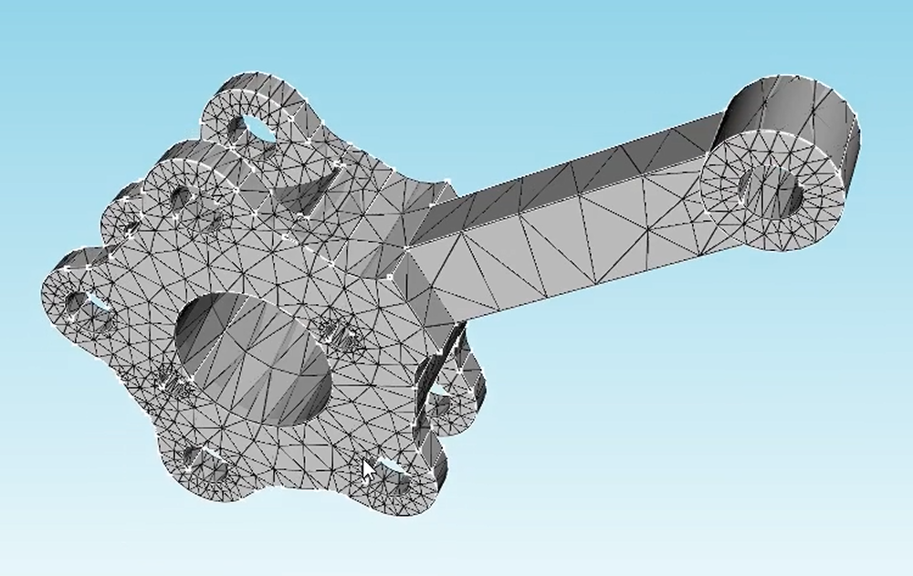
三、作品展示
展示作品的界面设计、操作流程、渲染效果等，体现作品设计逻辑、界面效果、易用性、完备性等，便于评审专家直观了解参赛作品。
- Tmsh以插件的形式集成在FastCAE平台中，首先在软件启动后，选择需要加载的插件OCC和Tmsh：
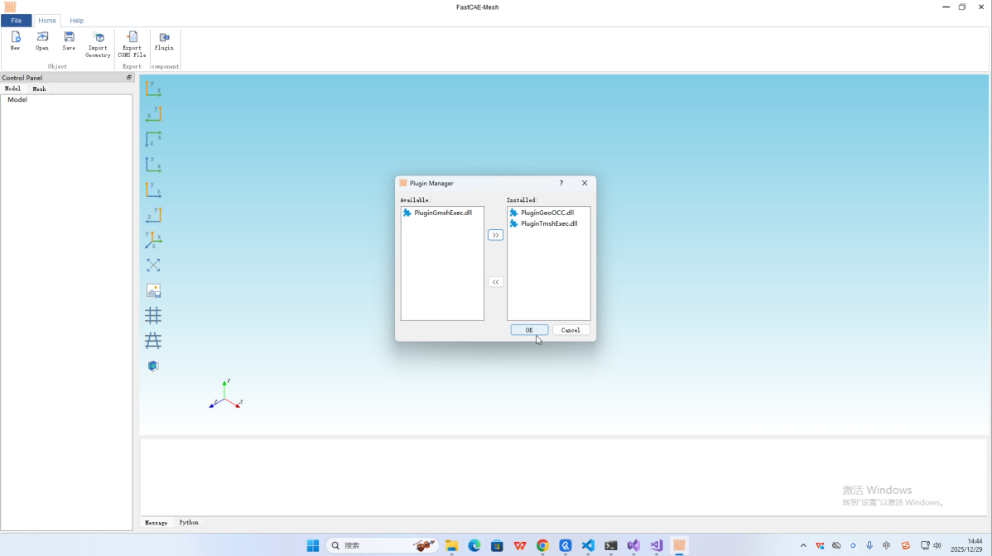
- 导入要进行网格剖分的几何模型，支持brep、step、iges文件格式读入：
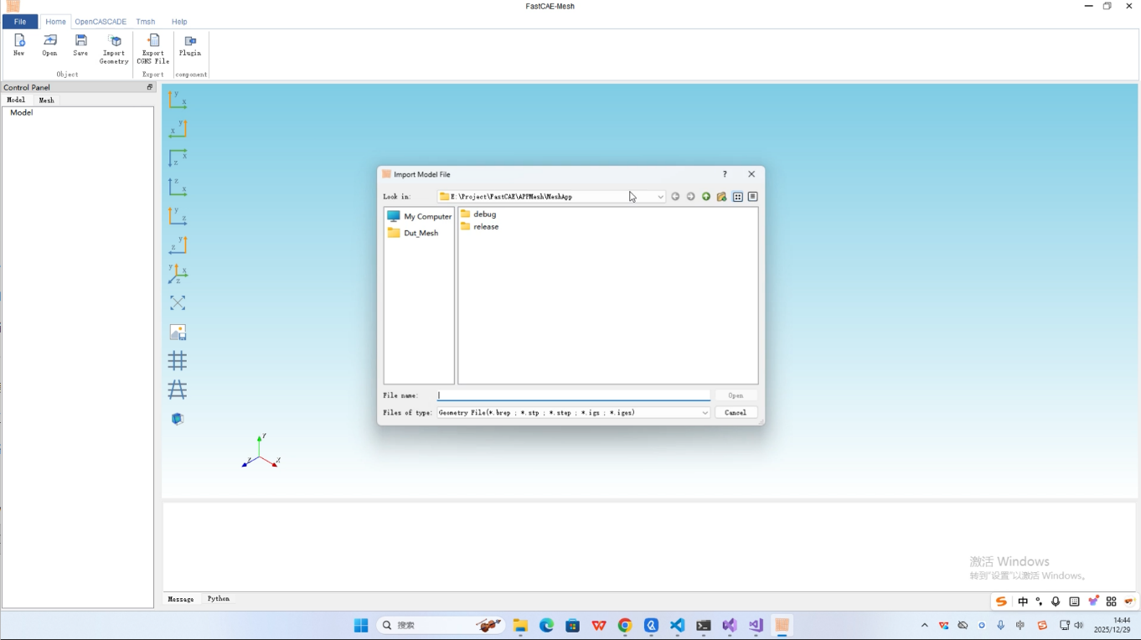
- 几何文件读入成功，并成功在窗口渲染，可对其进行相应的几何处理操作：
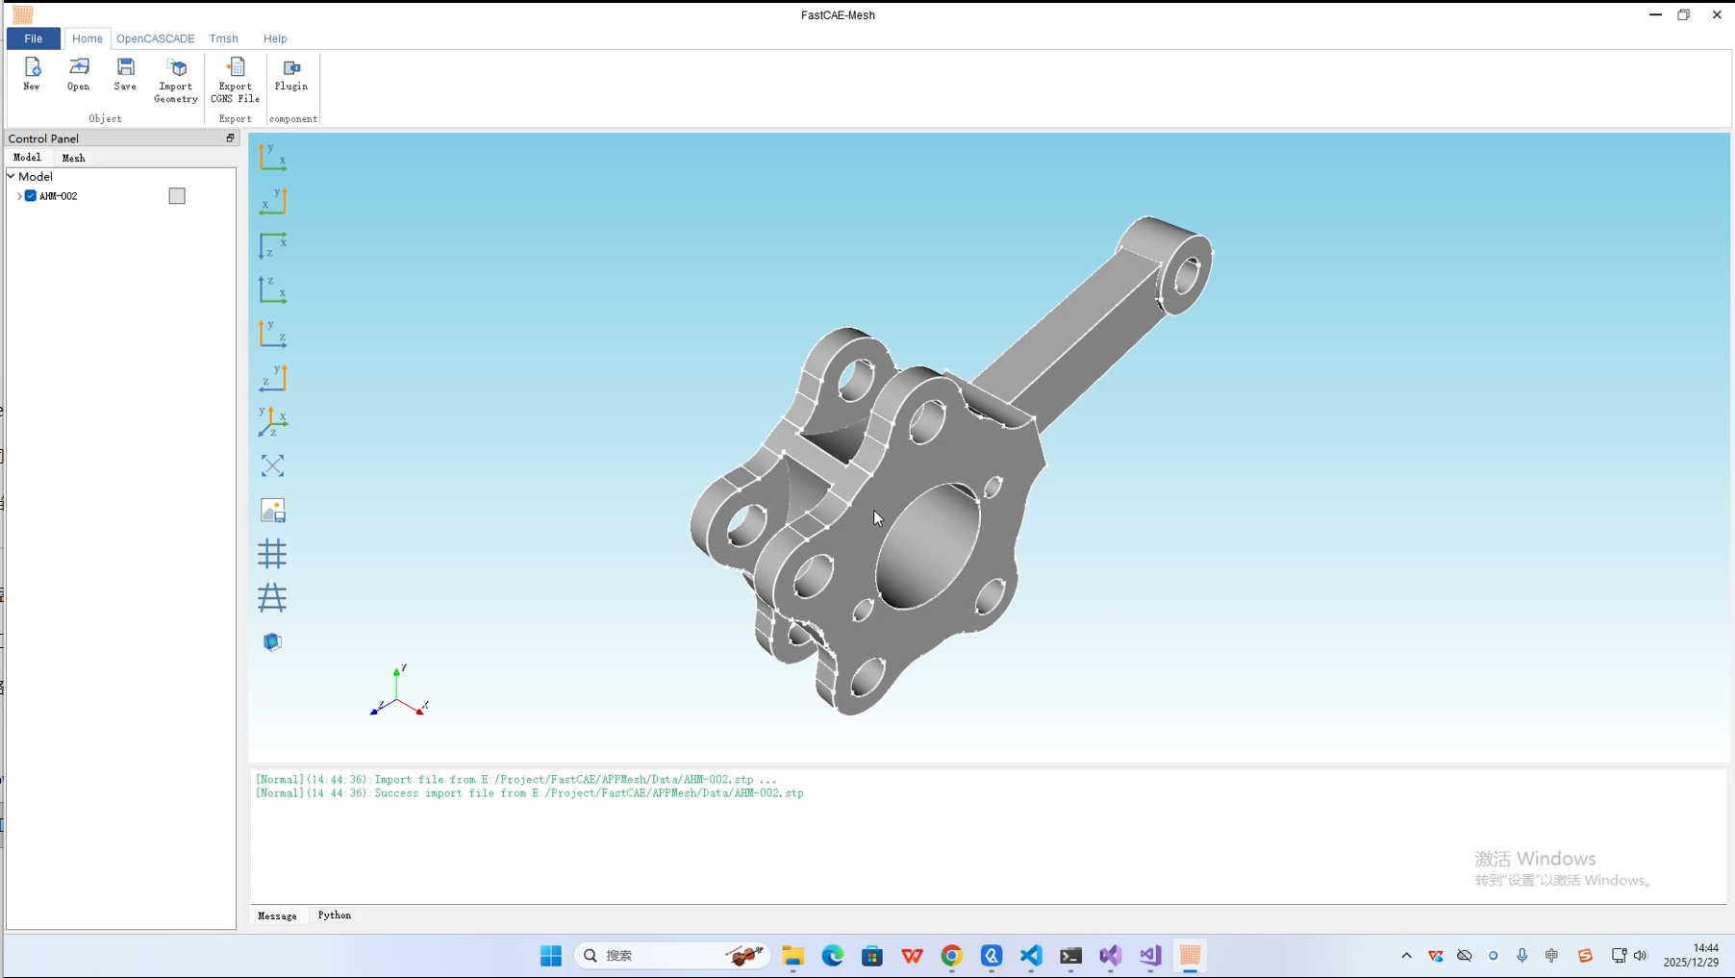
- 点击网格设置对话框，选中要进行剖分的网格模型，可通过网格尺寸、曲率自适应等。进行网格参数设置：
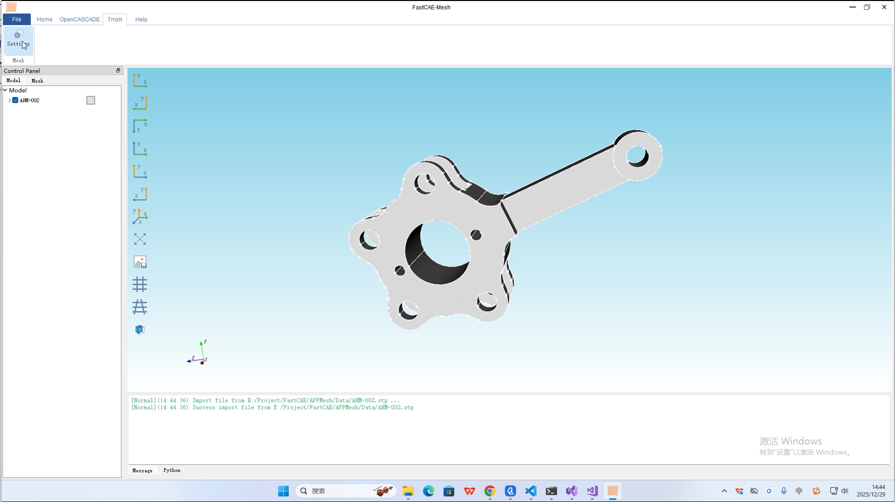
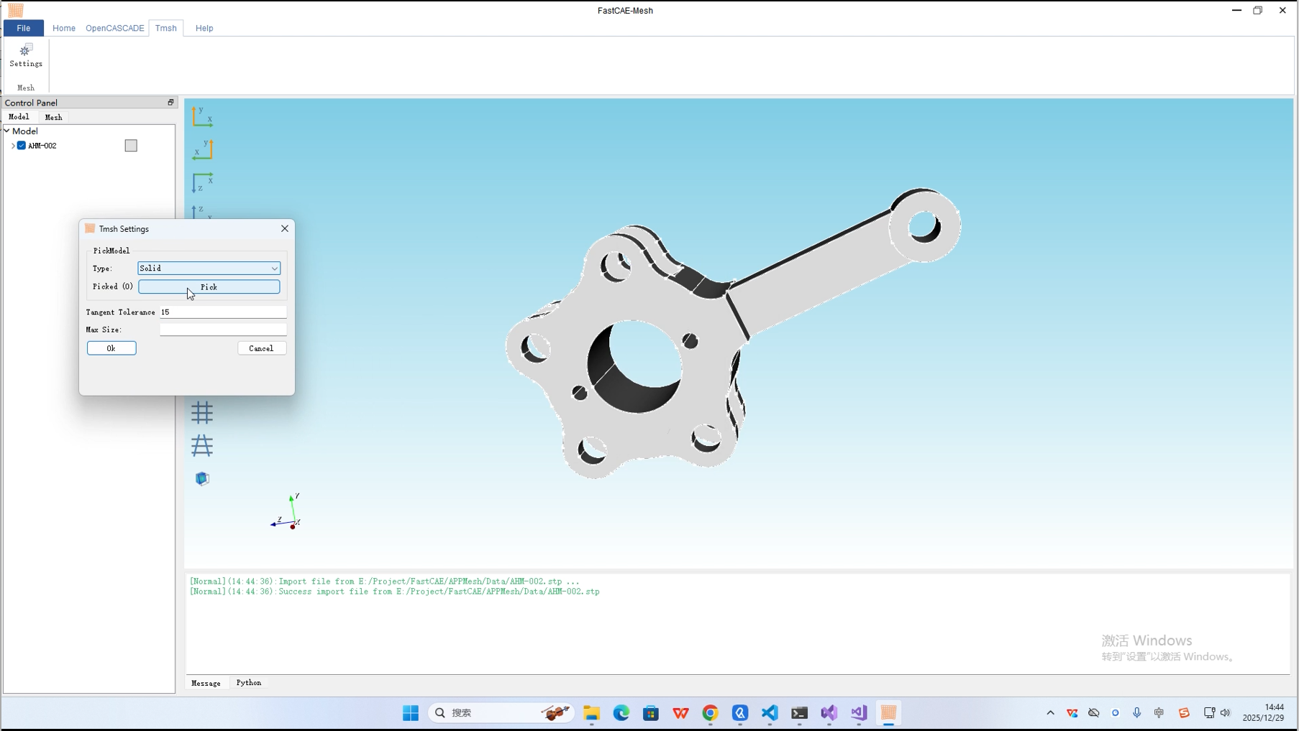
- 生成网格，网格剖分过程的信息会在窗口输出，可实时看到网格生成的进度：
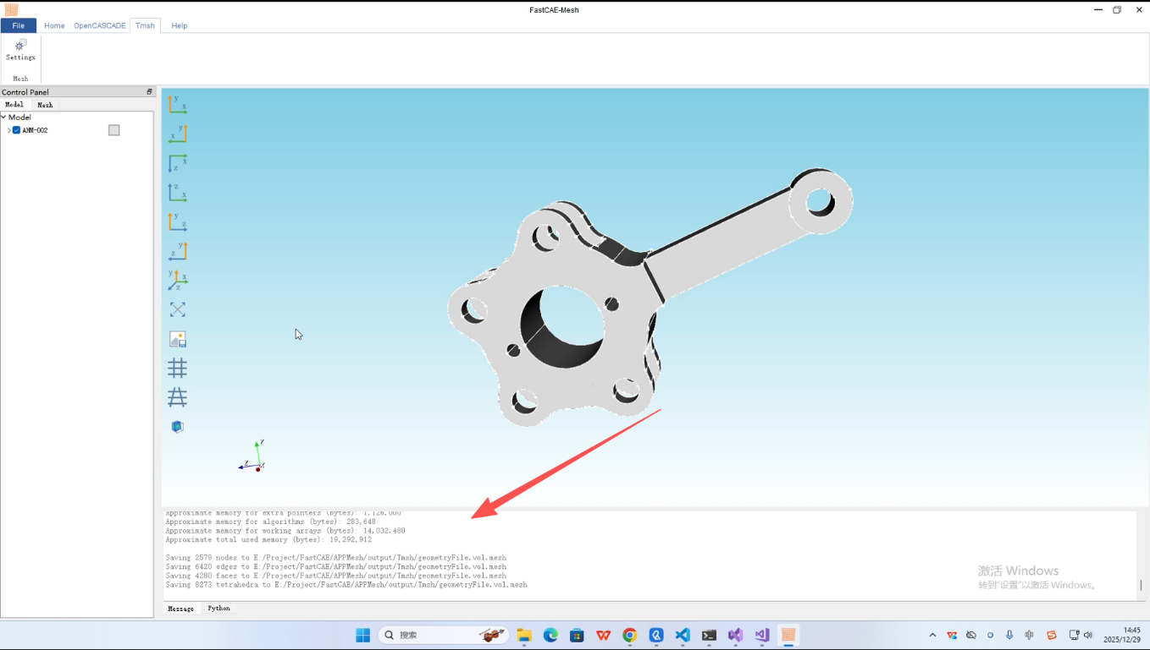
- 网格生成结束，可在窗口实时查看网格，生成的网格体现了自适应加密，更加贴合几何特征。
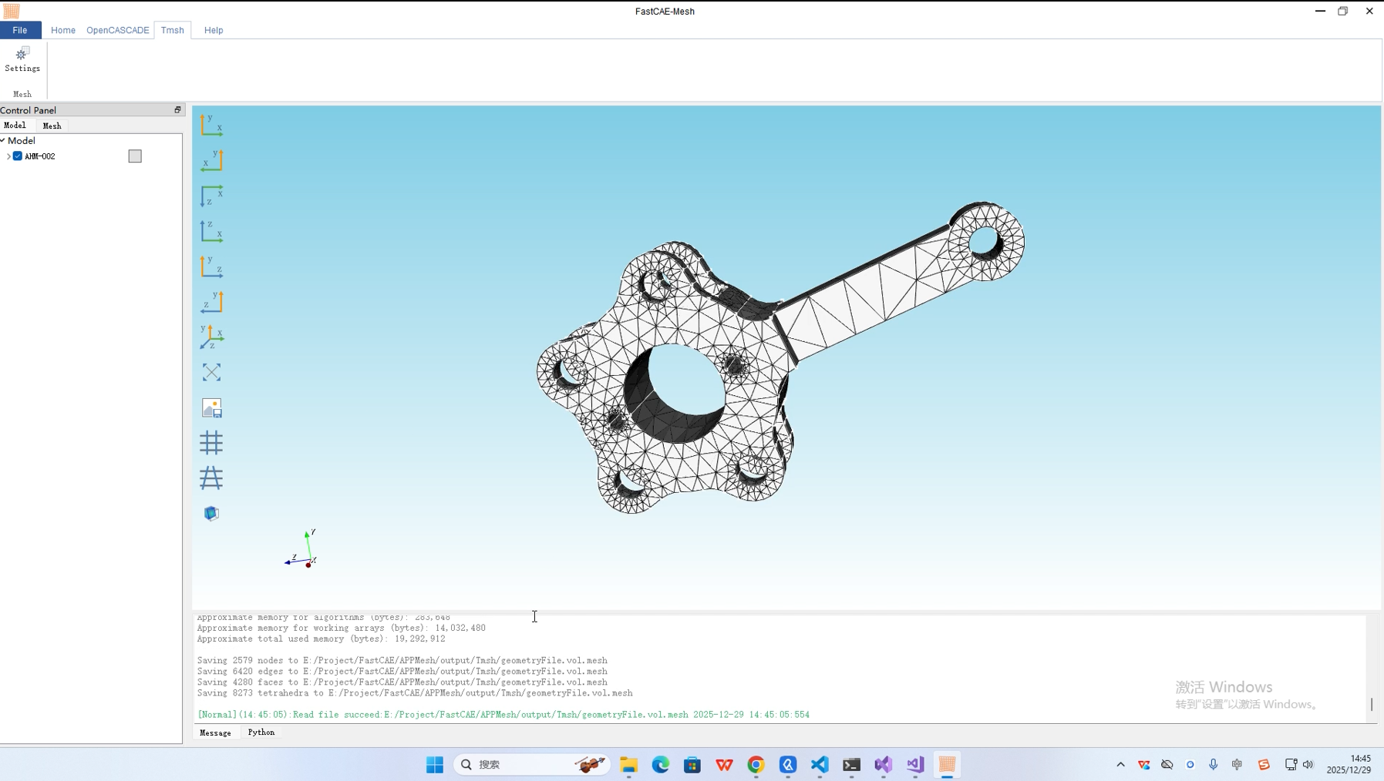
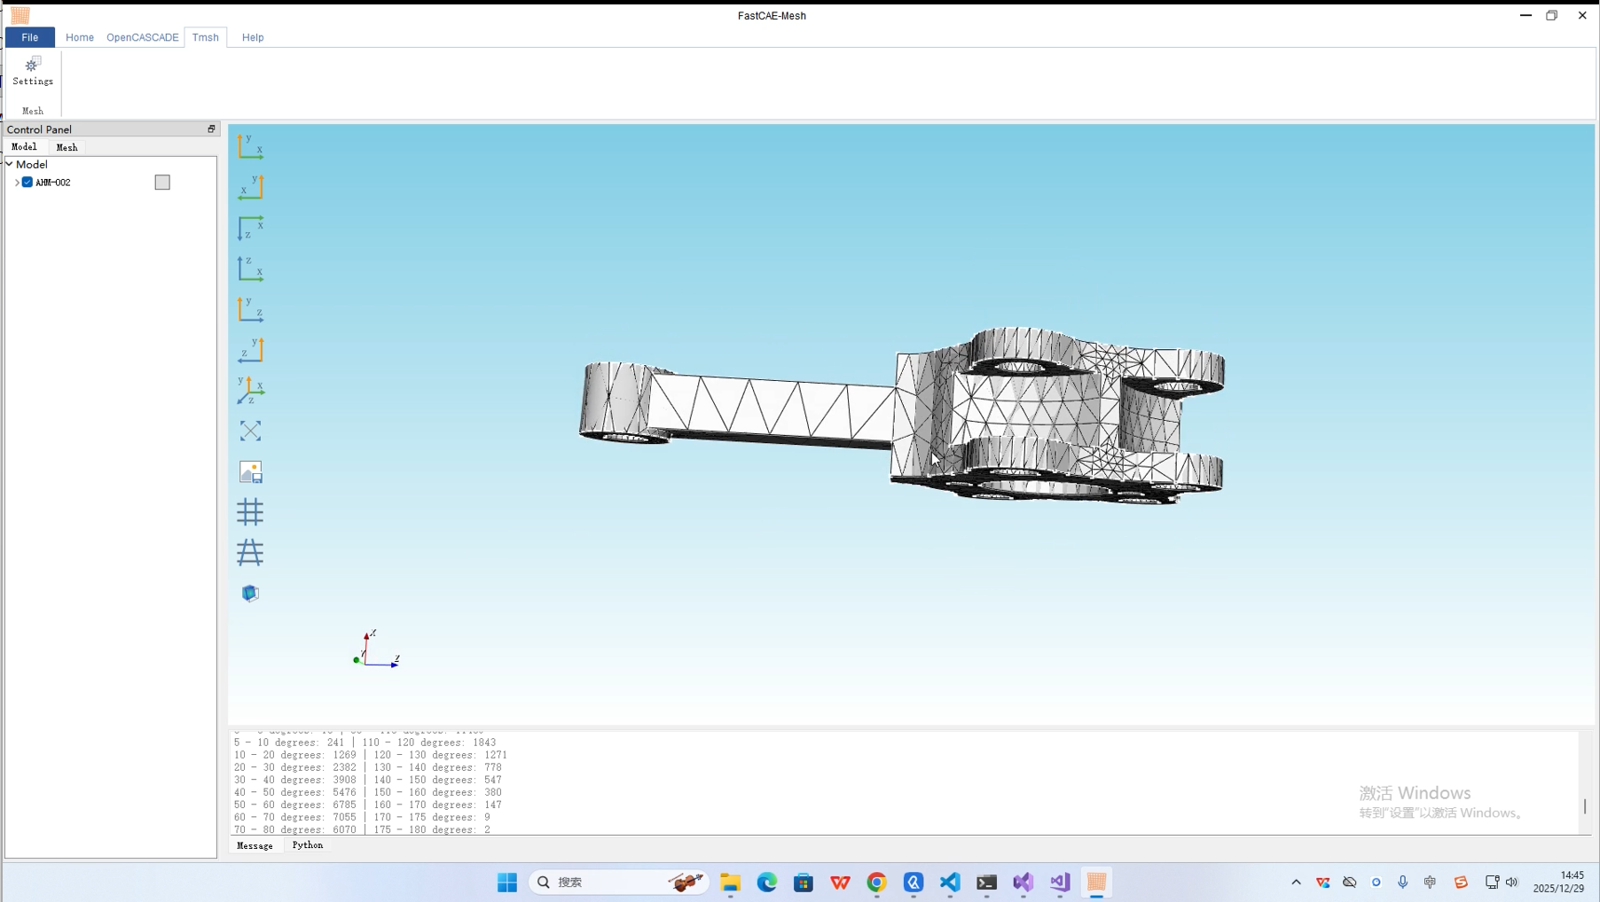
四、应用前景
本解决方案的应用前景广阔，随着我国工业数字化转型的加速，CAE软件市场需求强劲。根据市场研究数据显示，中国CAE市场规模从2023年的5.09亿美元增长至2030年的12.3亿美元，年复合增长率约13%；模拟与CAE软件市场2025年估值达135.8亿元，2026-2033年CAGR为9.03%。这一增长得益于航空航天、汽车制造、能源等领域的数值模拟需求激增，以及对自主可控技术的政策推动，减少对进口商业软件的依赖。
软件集成FastCAE的插件化框架与Tmsh的Delaunay优化内核，提供高效网格生成。在实际成效上，Tmsh已在医学成像（如3D图像 tetrahedral 网格生成）、电磁模拟、地下水流动和半导体载流子分析等研究领域广泛应用；FastCAE作为集成平台，已在高校与企业中初步推广，支持快速产品化自主CAE工具，助力中小型制造企业降低成本、实现定制化开发。开源模式便于社区协作，通过GitHub仓库扩展功能；适用于多物理场耦合场景，易于集成第三方求解器如OpenFOAM，推动国产工业软件生态建设。未来可扩展至智能制造与数字孪生领域，进一步渗透船舶、电力等行业，实现规模化应用。

附：其他需提交内容
1.作品介绍PPT：
制作一份简洁明了的PPT，用于在初赛评审中向评审专家展示作品的核心内容和亮点。
2.作品演示视频：
录制一段不超过15分钟的视频，直观展示作品的运行效果、操作流程及主要功能模块。视频应清晰流畅，具有良好的视听效果。
3.可执行文件或软件包：
提供作品的可执行文件或软件包，以及必要的样例测试数据，以便评审专家进行实际测试和操作。
4.其他展示材料：
如有必要，可提供其他展示产品/解决方案的主要内容、效果等的材料，如设计图纸、效果图、用户反馈等。

